**PRUEBA PARCIAL N°2**

**PBY3001-PBY3101**

| NOMBRE: | |
| --- | --- |
| SECCIÓN: | FECHA: |

| DETALLE EVALUACIÓN | **UNIDAD DE APRENDIZAJE: Construyendo Bloques Anónimos PL/SQL Complejos.** |
| --- | --- |
| **UNIDAD DE COMPETENCIA:** Desarrolla operaciones sobre la base de datos para efectuar procesamiento de datos utilizando el lenguaje asociado de acuerdo a los requerimientos de información. |
| **INDICADORES DE LOGRO:**  **1.-** Evalúa la lógica de negocio considerando restricciones del lenguaje, requisitos de la lógica de negocios, requisitos de información y sistema de gestión de base de datos para solucionar los requerimientos de información planteados.  **2.-** Utiliza los componentes básicos de un bloque PL/SQL, variables de tipo escalares y bind, operadores PL/SQL, sentencias SQL, funciones SQL y estructuras de control para solucionar los requerimientos de información planteados.  **3.-** Utiliza variables de tipo compuestas y LOB que permitan almacenar y manipular datos para solucionar los requerimientos de información planteados.  **4.- Utiliza cursores explícitos con y sin parámetros que permitan procesar datos masivamente para solucionar los requerimientos de información planteados.**  **5.- Utiliza excepciones predefinidas, no predefinidas y definidas por el usuario que permiten controlar los errores que se pueden producir durante el procesamiento de datos para solucionar los requerimientos de información planteados** |

**NOTA**

**Los resultados que se visualizan son una REFERENCIA para entender el formato en que se debe presentar la información requerida y NO es el resultado completo que el proceso genera**.



El colegio actualmente utiliza diferentes plataformas tecnológicas, las cuales prestan apoyo a diferentes áreas, estas plataformas enlazan diferentes datos desde distintas ubicaciones tanto en servidores del colegio como en sitios web remotos desde los cuales se puede hacer subida y bajada de información para la toma de decisiones tanto para los profesores como administrativos que trabajan con nosotros. Es en este punto en donde se desea que usted participe en la etapa de análisis de estos flujos de datos entregando en un bloque PL / SQL información relevante para el proceso.

El objetivo es generar un nuevo proceso de gestión de alumnos y su estado o situación simulando el final del semestre en el cual podremos establecer cuáles alumnos serán promovidos o no de acuerdo al porcentaje de asistencia y a sus notas en los diferentes ramos, para ello se le pide que:

1. Se debe procesar la tabla de alumnos, evaluando el estado en el cual se encuentran de acuerdo al promedio de sus notas y al promedio de sus asistencias, para ello debe apoyarse en las siguientes tablas:

**TRAMO_ASISTENCIA**

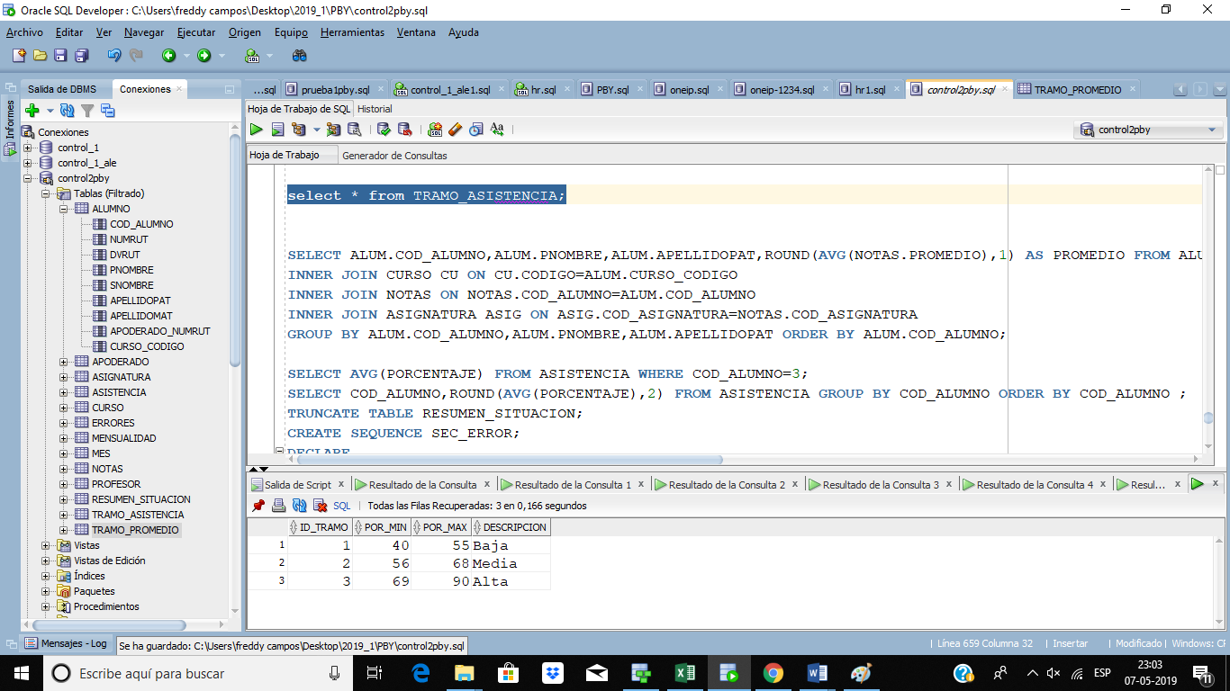

**TRAMO_PROMEDIO**

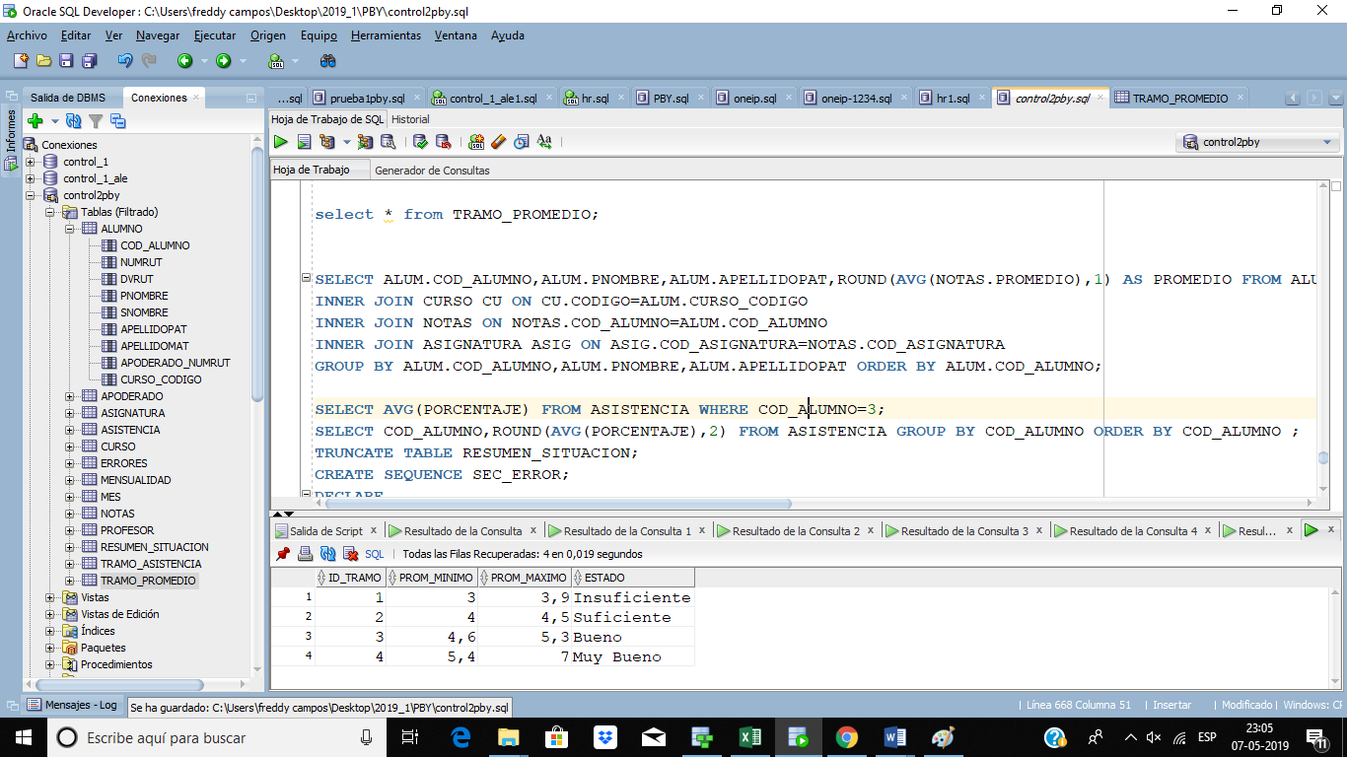

Necesitamos registrar la información básica de los alumnos incluyendo los estados de asistencia y estado de promedio, para luego almacenarlas en la tabla **RESUMEN_SITUACION**.

Precisamente con el porcentaje y el promedio general por alumno usted podrá tomar la decisión de aprobarlo o reprobarlo según sea el caso, para ello posee las tablas de **TRAMO_ASISTENCIA** y **TRAMO_PROMEDIO**, de no encontrar los porcentajes y promedios en las tablas debe dejar constancia en la tabla de **ERORRES** y colocar en su lugar dos signos menos (--)como valor.

Para que un alumno apruebe debe poseer una asistencia **Alta** y un promedio el cual puede ser **Bueno** o **Muy Bueno**, de lo contrario reprobará.

El resumen de dichos datos debe quedar en la tabla de **RESUMEN_SITUACION** como se observa a continuación:

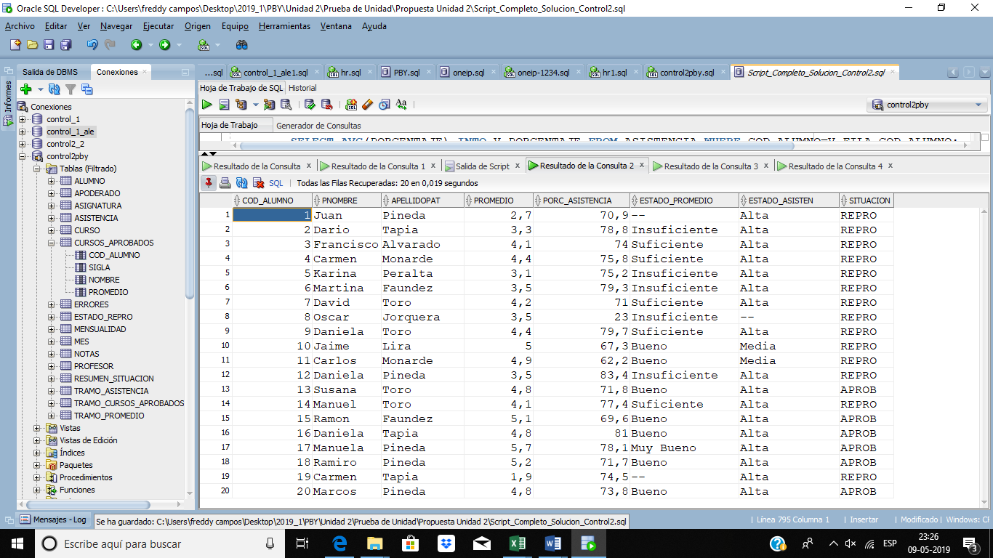

Recuerde también ir almacenando por cada alumno un listado de los cursos aprobados por este con nota **superior a 6,** este resultado debe quedar en la tabla **CURSOS_APROBADOS**.

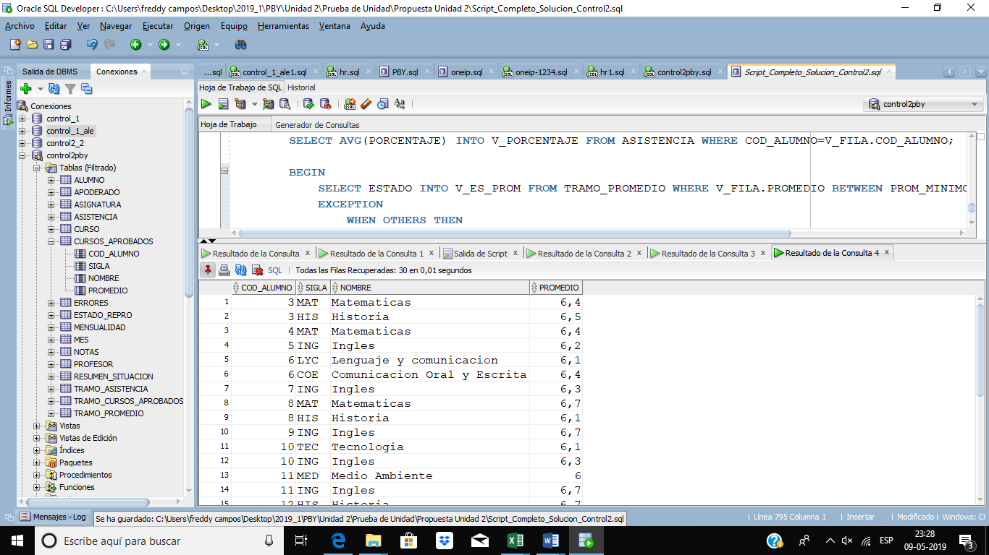

Una porción del resultado es la siguiente. (**cantidad total de registros 30**). En caso de **NO POSEER** nota promedio déjelo en la tabla **ASIGNATURAS PENDIENTES.** (recuerde agregar en la tabla errores este problema)

---------------------------------------------------------------------------------------------------------------------------------------------

1. Una vez generado el registro de resumen situación, solo para aquellos alumnos encuentran en la tabla de reprobados deberá generar un proceso que de forma automática agrega la foto del alumno, para ello:
   1. Crear un directorio en el disco llamado “**c:\Imagenes\**”
   2. Asignar los privilegios al usuario sobre el directorio
   3. Agrega cor el campo foto de tipo compuesto a la tabla **ALUMNO**.

Una muestra del resultado del proceso, insertando las imágenes es el siguiente:

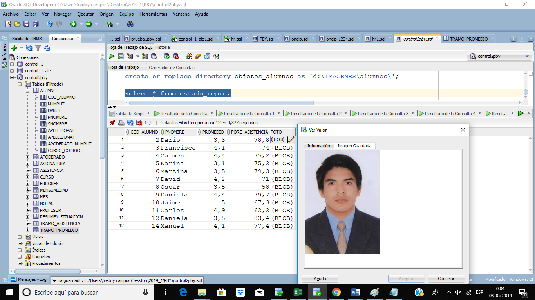

Finalmente recuerde que debe capturar sobre la tabla de **ERRORES** todos los posibles errores que se puedan originar sobre los procesos búsqueda y procesamiento de datos, dicha tabla presentaría el siguiente aspecto:

**TABLA: ERRORES**

